UT 7.1.3.b

No voy a especificar mucho del html ya que es texto plano, como mucho detallar que he usado un framework de front que se llama Bulma, que funciona con clases.

**PHP**

Luego empezando por **php** para la conexión con la base de datos ha la base de datos de mariadb. He adjuntado el script para crear solo la tabla.

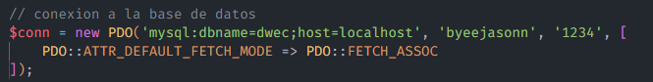

Luego hay que especificar que el formato a mostrar en la página es formato json



Para insertar esperamos que del formulario se reciba mediante **post** un *enviar*para así tratar los datos, dentro comprobamos si están todos los datos y no están vacíos para poder hacer el **insert**.

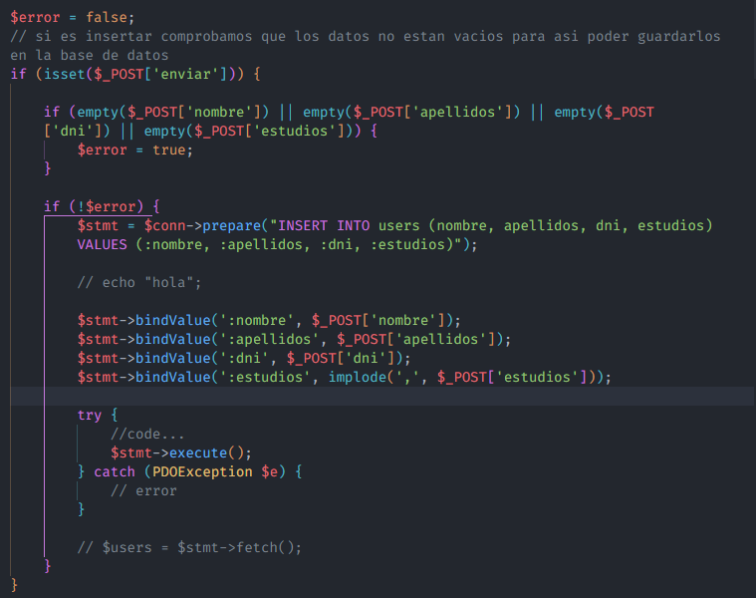

Luego para el **delete** si en el post se envia *borrar* intentaremos hacer el delete en la tabla existiese o no el DNI, simplemente capturamos el error si hubiera y ya está, y no hay peligro de borrar más de una línea ya que el DNI es único.

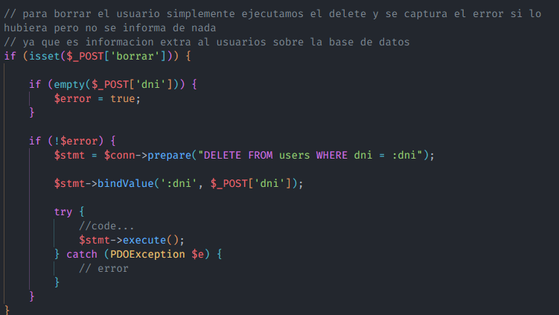

Luego mostramos siempre TODOS los usuarios de la base de datos para luego desde JS poder pintar una tabla informativa.



**JS**

Para empezar cogemos diferente elementos del DOM que necesitaremos manipular

Y también a los diferentes inputs mediante sus respectivos validate aplicamos eventos para validarlos mientras el usuario escribe.

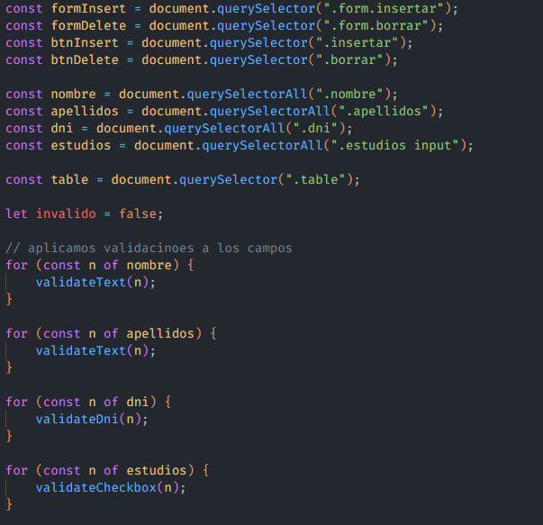

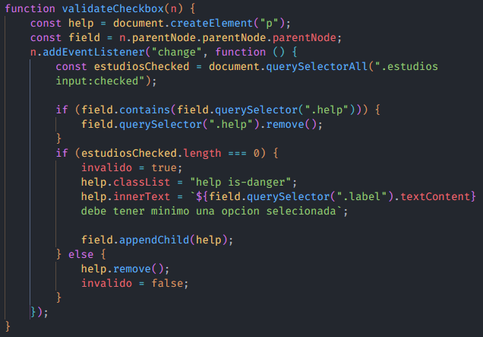

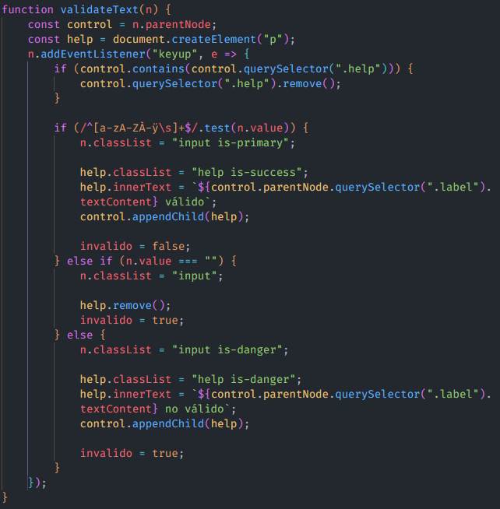

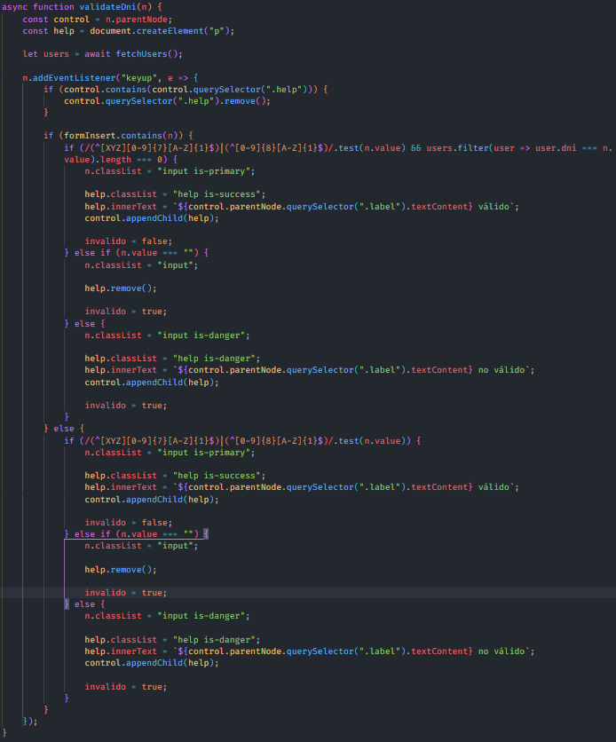

Luego en los formularios capturamos el evento por defecto del **form** de html y vemos si es valido o no antes de enviar la petición a **con.php**

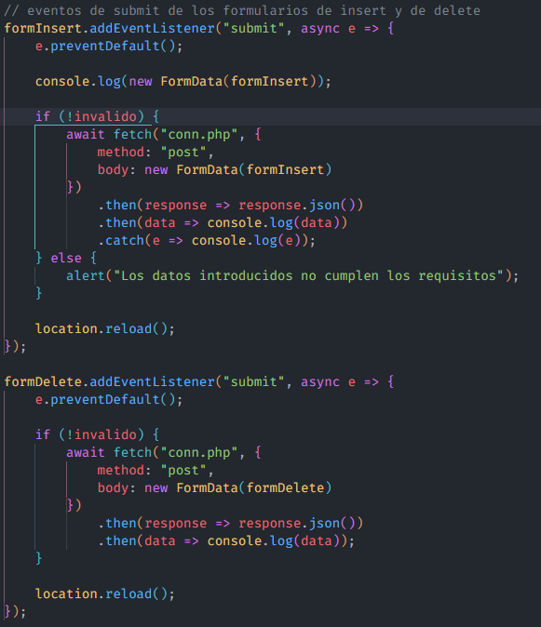

Luego tengo una función con la que al cargar el DOM pinto una tabla con los usuarios y otra función con la que recupero TODOS los usuarios de la base de datos.

